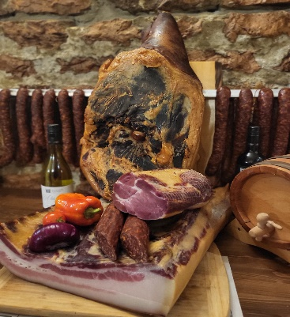 Árlista

Érvényes 2024.03.25-től

Füstölt kolbász 3900 Ft/Kg

Házi parasztsonka 4000 Ft/kg

Túrista szalámi 3600 Ft/kg

Angolszalonna 4000 Ft/Kg

Kolozsvári szalonna 3500 Ft/Kg

Csécsi szalonna 2800 Ft/Kg

Sütőkolbász 3500 Ft/kg

Májas hurka 2600 Ft/Kg

Disznósajt 2800 Ft/Kg

Sertés tepertő 5200 Ft/Kg

Füstölt tarja 4000 Ft/Kg

Füstölt parasztmájas 3200 Ft/Kg

Főtt császár 3500 Ft/Kg

Szarvas kolbász, szalámi 6800 Ft/Kg

Füstölt csülök 2600 Ft/Kg

Paprikás szalámi (sertés) 3900 Ft/Kg

Rakott sertésnyelv 3500 Ft/Kg

Sós szalonna 2600 Ft/Kg

Kenyér szalonna 2900 Ft/Kg

Juhbeles házi virsli 4100Ft/Kg

Grillkolbász 4000 Ft/Kg

Sertés zsír 1750Ft/Kg (2 kg felett 1400 Ft/Kg)

Szeletelt termékek:

Túrista szalámi 5000 Ft/kg

Angol szalonna 6000 Ft/kg

Paraszt sonka 6000 Ft/kg

Füstölt tarja 6000 Ft/kg

Paprikás szalámi 5000 Ft/kg

Szarvas szalámi 8000 Ft/kg

Noszvaji lekvárok:

Noszvaji Szilvalekvár 900gr/Üveg 4600 Ft

Noszvaji Csipkelekvár 600gr/üveg 3650 Ft

Kemencés Fogadó borai:

Olaszrizling 0,75 l/üveg (Fehér Ádám ) 3000 Ft

Cabernet Franc 0,75 l/üveg (Fehér Ádám) 3600 Ft

Tardosi Kiss Méhészet Termelői Mézei:

Akácméz: 4500 Ft/üveg 1000 g

Vegyes virágméz 3500 Ft/üveg 1000g

Kemencés Tüze (erős paprika )65gr/üveg 1500 Ft